«Патриотизм, чей бы то ни был,
доказывается не словом, а делом»
Белинский В.Г.

Проектная деятельность школы как воспитание патриотизма у учащихся в ходе реализации программы
"Рухани жангыру".

Актуальность:

Данная тема направлена на создание эффективных моделей духовно-нравственного и гражданско-патриотического воспитания в целостном воспитательном пространстве. Дети - будующее нашего общества и если мы хотим вырастить достойных граждан, патриотов отечества, мы должны все силы направить на воспитание в наших детях патриотического стержня.
В современном Казахстане, в условиях быстро меняющихся экономических, политических, социальных проблем, формирование единой, целостной системы патриотических основ воспитания подрастающего поколения становится просто необходимым условием. Новому Казахстану нужно новое поколение, имеющее новое общественное сознание, но оно должно быть пропитано духом патриотизма. Условие для модернизации в рамках Рухани Жанғыру, по мнению Первого Президента РК – это сохранение своей культуры, собственного национального кода. Актуальность развития национальной системы образования и воспитания с углубленным чувством патриотизма начитается именно с любви к своей земле, к своему родному краю, к своим корням.
Современное общество, современные технологии, современная жизнь….. Эти слова о современности настолько глубоко вошли в наш лексикон, что мы стали следить за изменяющимися этапами становления общества, за изменением устоев жизни как внутри семьи, школы, так же и внутри целого государства. Забывая порой о таких простых вещах, которые отличают человека от всех других живых существ- это доброта, это любовь, это высокое чувство гордости за свою страну, которое называется высоким словом- ПАТРИОТИЗМ. Патриотизм не возникает из ничего, патриотами не рождаются. Патриотизм можно только воспитать, развить, укрепить. Через разностороннее воспитание и становление личности. В настоящее время начало проблемы в том, что родители перекладывают эти обязанности по воспитанию на учителей и воспитателей, а последние пытаются вернуть упреки назад родителям. И все это только усугубляет ситуацию. Чтобы убрать эту грань недопонимания в воспитании патриотизма, нужно хорошо помнить одну, хорошо всем известную, формулу воспитания - ответственность за подрастающее поколение несут все: и семья, и школа, и детский сад, и все общество в целом. И сколько бы мы не говорили, что нужно быть патриотом своей страны, одних слов всегда будет мало. Нужен пример. Пример в семье, пример в школе, пример общества. Большим подспорьем в работе стали проекты, которые отражены в программе Рухани Жангыру. Именно она помогает решать через проектную деятельность основные проблемы патриотического воспитания в целом:
Именно поэтому как педагогический процесс, так и воспитательный процесс школы при активном сотрудничестве учащихся, учителей и родителей направлен на воспитание патриотизма подрастающего поколения.

Теоретическое обоснование опыта.
Как известно, программа «Рухани жанғыру» включает в себя 6 специальных проектов: «Туған жер», «Сакральная география Казахстана», «Казахстанская культура в современном мире», «100 новых учебников», «Перевод казахского языка на латинскую графику», «100 новых лиц», которые реализуются по четырем базовым подпрограммам: «Атамекен», «Тәрбие және білім», «Рухани қазына» и «Ақпарат толқыны».
Сохранить и приумножить духовные и культурные ценности, воспитание казахстанского патриотизма – вот основная цель проектной работы школы, которая направлена на выполнение программы «Рухани Жангыру».
В жизнь современного образования активно вошло воспитание казахстанского патриотизма. Знание исторических событий, знакомство с бытом и культурой отчего края, способствует воспитанию нравственно-эстетических качеств юного поколения, повышает уровень становления их гражданственности, формирует высокие патриотические убеждения, способствует активной жизненной позиции учащихся, а знакомство с героическим прошлым, приобщает к культуре и умственному труду, способствует формированию характера и служит делу воспитания патриотических качеств подрастающего поколения.
Педагогическая идея.
Ведущей педагогической идеей опыта является воспитание патриотизма, повышение мотивации и познавательной активности учащихся через проектную деятельность в ходе реализации Программы Рухани Жангыру.
В настоящее время для современного человека стало актуальным укрепление культурно-исторических связей с Малой Родиной. Начинать знакомство с понятием «патриотизм» нужно с детства, с семьи, со знакомства с родным краем, с его историей и культурой, со знакомства с семейными традициями, с трепетного отношения к старшему поколению, с возрастающего чувства любви, заботы, внимания и желания уберечь, сохранить, защитить. Постепенно развивать познавательный интерес через участие в проектах, которые направлены на развитие патриотизма, высокого чувства гражданственности и гордости за свою страну. Пректная деятельность позволяет понять учащимся связь времен, прослеживать приемственность поколений, оценить свою причастность к важным историческим событиям. Одним из важнейших этапов в данной работе школы является Проектная деятельность, именно она служит воспитанию патриотизма у учащихся в ходе реализации программы "Рухани Жангыру" и играет главенствующую роль в формировании казахстанского патриотизма, развивает толерантность и умение общаться в условиях межэтнической и межкультурной коммуникации.
Педагогическая идея данной работы ориентирована на развитие казахстанского патриотизма, на формирование общечеловеческих ценностей, представлений о целостности общества и человека в нем, развивает основы правильных мировоззренческих взглядов, преобразований и развития своей малой Родины и страны в целом. Богатые возможности приобщения учащихся к проектной деятельности открываются практически на всех уроках и во внеурочной деятельности, когда учащиеся не только принимают участие в предлагаемых проектах, но и создают свои, которые раскрывают возможности детей, отражают их гражданственность и патриотизм.

Цели и задачи:
Цель: Сохранение и приумножение нравственных ценностей, содействие широкой пропаганде историко-культурного наследия Казахстана для формирования патриотизма подрастающего поколения через проектную деятельность на основе Программы Рухани Жангыру при тесном сотрудничестве семьи и школы.
Задачи:
- Выявить эффективные формы и методы организации работы по патриотическому воспитанию подрастающего поколения.
- Развивать проектную деятельность, задействуя большее количество учащихся и учителей школы, привлекая родительскую и городскую общественность.
- Обеспечить историческую приемственность поколений, сохранение, распространение и развитие национальной культуры, воспитание бережного отношения к историческому и культурному наследию народов Казахстана.

Новизна опыта.
Внедрение данного опыта в систему работы школы позволяет:
- Применять новые подходы, создание новых и эффективных проектов, направленных на воспитание казахстанского патриотизма, объединенных целями и задачами Программы Рухани Жангыру.
- Формировать высокий уровень гражданственности и патриотизма.
- Формировать толерантность через пробуждение и укрепление родственных чувств и отношений к семейным ценностям.
- Приобщать подрастающее поколение к духовному наследию, богатствам культуры родного края.
Практическая значимость
Практическая значимость данной работы обширна и через проектную деятельность целенаправленно работает на воспитание патриотизма у подрастающего поколения. Мониторинг работы в данном направлении, говорит о росте уровня гражданственности и патриотизма у учащихся, что и является основной целью данной работы. Программа Рухани Жангыру, проекты, через которые осуществляется ход Программы, проекты, которые создаются в совместной работе- «ученик+родитель+учитель», создают именно ту среду, на почве которой возрастет интерес к родному очагу, к народным традициям, к родным просторам, к родному краю, а значит, и к родной стране в целом.

Организация образовательного процесса
Формы, методы и средства.
Патриотизм – высокое чувство и воспитывать его нужно с рождения. Школьная среда наиболее благоприятна для гражданско-патриотического воспитания, именно здесь происходит формирование характера, мышления, развивается процесс усвоения нравственных ценностей, которые лежат в основе патриотического воспитания.
В качестве форм гражданско-патриотического воспитания школьников через внеклассную и внеурочную деятельность выступают:
- создание видеороликов, классные часы, читательские конференции гражданско-патриотической направленности;
- торжественные линейки, уроки Мужества, Вахты Памяти;
- игры гражданско- патриотического содержания,
- смотры строя и песни, военно-спортивные игры;
- просмотр и обсуждение фильмов патриотической направленности, видеофильмов, использование аудиозаписи и технических средств обучения;
- конкурсы, викторины, праздники, выставки детского творчества, фотовыставки;
- ролевые игры, проигрывание ситуаций;
- работа над проектами;
- встречи с ветеранами ВОВ, знаменитыми земляками;
- тест-опрос, тренинги;
- презентация книг гражданско-патриотического воспитания;
- социальные акции, операции по гражданско-патриотическому воспитанию.
Методы:
Метод убеждения выступал как суждение педагога, аргументация, мнение, высказанное педагогом, сообщение о личном отношении, диалог с детьми, раскрытие внутреннего скрытого смысла происшедшего, дискуссия, специально организуемая педагогом, обмен впечатлениями по восприятию образа, совет, рекомендация по поводу жизненной ситуации.
Метод упражнения обеспечивал практические действия ребенка и реализовался следующим образом: пример педагога, просьба, поручение что-либо сделать, специальный тренинг, отрабатывающий поведенческие навыки, коллективные творческие дела, проекты.
Метод оценки заключался в самоанализе и самооценке воспитанников, в поощрении со стороны педагога и родителей, в создании благоприятного общественного мнения.

Содержание образования.
Проектная деятельность школы как воспитание патриотизма у учащихся в ходе реализации программы
"Рухани жангыру".

Программа «Рухани жаңғыру» была разработана на основе положений статьи Первого Президента «Взгляд в будущее: модернизация общественногог сознания», которая была опубликована 12 апреля 2017 года. В ней обозначена основная цель нации на новый исторический период: сохранить и приумножить духовные и культурные ценности, войти в 30 развитых государств мира. Программа предусматривает несколько проектов, направленных на достижение этих целей
Программа «Рухани Жаңғыру» ориентирована на возрождение духовных ценностей казахстанцев, призвана повысить конкурентнособность Казахстана в мире, сохранить национальную идентичность, популяризовать культ знания и открытость сознания граждан. Эти качества уже стали основными ориентирами современного казахстанца.
И где, как ни в школе, эта Программа должна работать, действовать, развиваться и реализовывать на практике свои проекты, пропитанные казахстанским патриотизмом. Патриотизм нельзя воспитать по одному взмаху руки, он складывается из маленьких крупинок кропотливой совместной работы семьи и школы. А начинается он с любви к своей земле, к своей семье, к своему аулу, городу, школе, с любви к своей малой Родине.
Работа школы по данному направлению определяет основные пути сложившейся системы патриотического воспитания, ее основные компоненты, позволяющие формировать стереотип современного человека в условиях нового общества – «гражданина, патриота своей Родины». При этом учитываются опыт и сложившиеся в школе традиции, современные реалии и проблемы, тенденции развития нашего государства. И ни в коем случае не остаются без достойного внимания и уважения исторические события, которые носят гордое имя Память.
Следуя целям Программы «Рухани жаңғыру», на сегодняшний день коллективом учителей, учащихся и родителей школы проделана немалая работа, но подробнее я хочу остановиться на мероприятиях, которые были проведены в рамках подпрограммы «Тәрбие және білім», глобальная цель которой звучит так: Конкурентноспособная, прагматичная, сильная, творческая, патриотичная и проактивная личность единой нации, фундаментом успешного будущего которой являются воспитание и культ знаний.
Согласно Проектам Управления образования Акмолинской области, по программе «Рухани жаңғыру» в школе плодотворно ведется работа по следующим направлениям:
- Проект «Сөз - тілдіңқөркі» - акцент которого сводится к популяризации трехъязычия в школе, отсюда все общешкольные мероприятия проводятся на казахском, русском и английском языках.
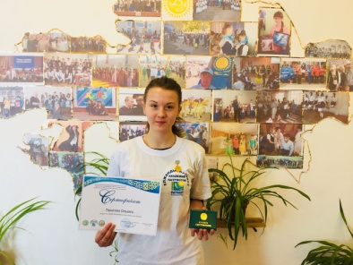
- Проект «Страна глазами детей». В целях воспитания ответственной гражданской позиции, патриотизма и любви к Родине, уже второй год в школе стартует ролевая игра «Президент страны будущего». Ученикам школы предлагается попробовать себя в роли кандидата в Президенты вымышленной Страны. Для этого необходимо провести предвыборную компанию по всем правилам настоящих выборов. И хочется отметить, что ребята справились отлично. Программы, доверенные лица, партии, команда поддержки, рекламные плакаты, агитационные компании, и конечно же, сами выборы, захватили школу всецело. Избирательная комиссия состоит из учителей и детей: протоколы, бюллетени, процедуры голосования и подсчета голосов – все это было ново для детей, а потому и очень интересно. Подтверждением этого стала практически 100% явка учеников школы на мероприятие.
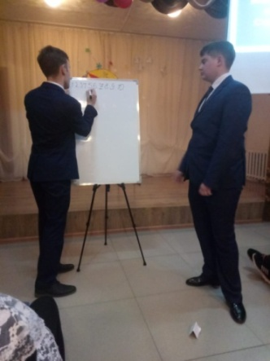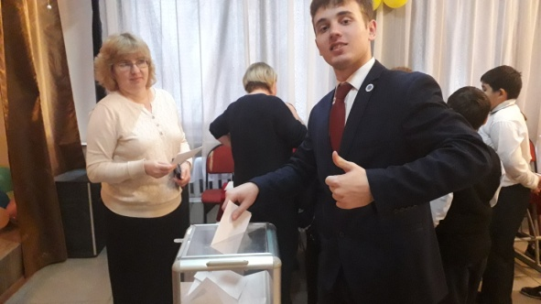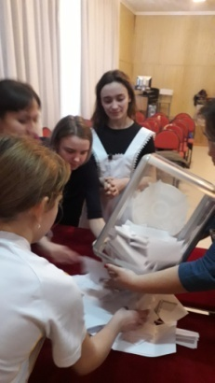
Достойным завершением игры стала иноугурация Президента, которая проходила в торжественной обстановке на общешкольной линейке

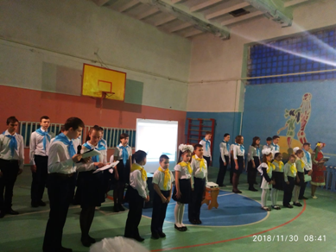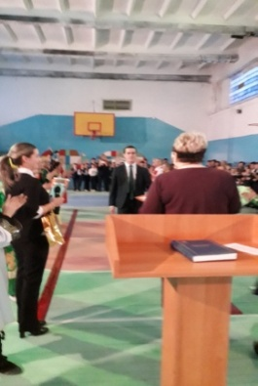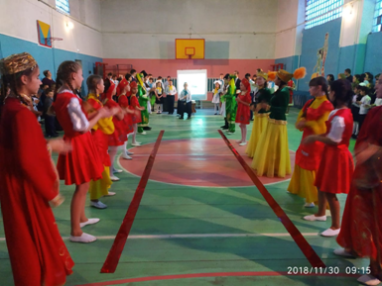

Планомерная работа по патриотическому воспитанию школьников направлена на получение положительных результатов. Большими потенциальными возможностями в работе по данному направлению обладают внеклассные мероприятия в школе. Развитие казахстанского государства и общества ставит новые задачи в области воспитания подрастающего поколения. В свете этих задач в школе проводятся уроки мужества, организуются встречи с воинами- интернационалистами, в рамках профориентационной работы - встречи с представителями учебных заведений. Общешкольные смотры строя и песни, зарницы играют незаменимую роль в формировании казахстанского патриотизма, повышают уровень гражданственности и сознательности.
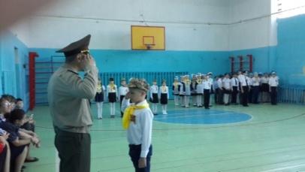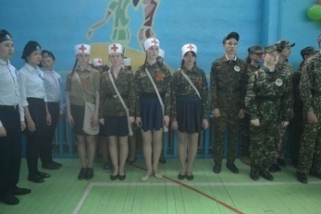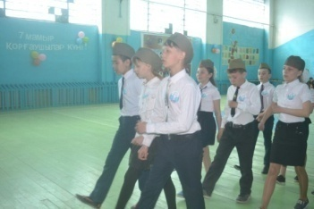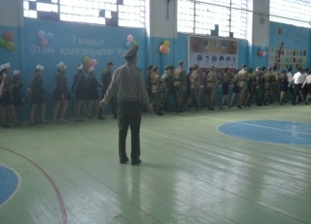
Ребенка нужно воспитывать с рождения, поэтому и формирование правильных качеств нельзя откладывать на потом. Здесь большим подспорьем является приемственность. Именно поэтому работа по формированию патриотизма начинается в раннем возрасте через совместную деятельность детского сада и школы. Основанием такого тесного сотрудничества является Соглашение по приемственности.
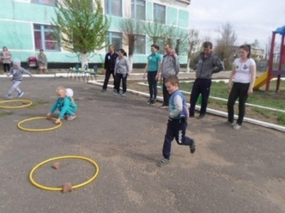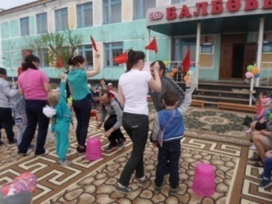
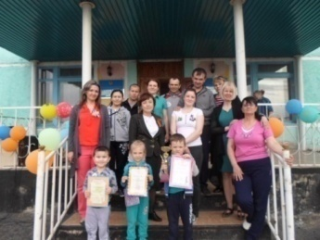
- Проект «Дарындыларелі». Школьный хореографический ансамбль
«Очарование» является визитной карточкой школы. Яркие, массовые танцы, объединяющие детей разных возрастных групп от 6-до 17 лет, способствуют творческому и духовному развитию детей и подростков, танцевальный коллектив принимает участие в различных мероприятиях школы, города и района.
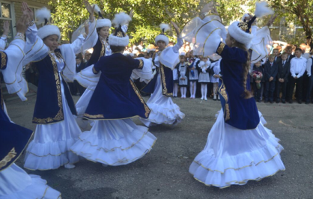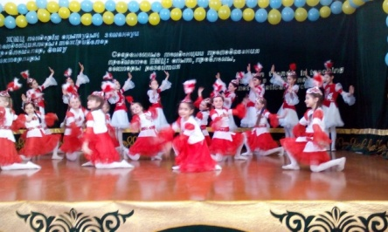
В ходе реализации этого же проекта в номинации «Развитие театрального искусства среди школьников» в школе работает театральный коллектив
«Кассиопея», под руководством Глыгиной А.Е.

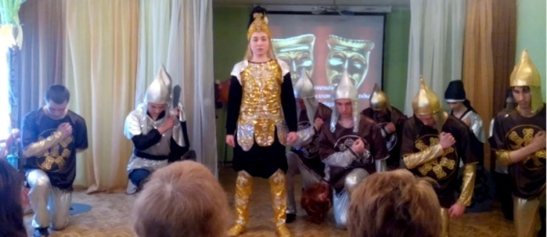

Развитие театрального искусства-это ли не знакомство с историей родной земли? Свое признание учащиеся школы получили на областной сцене. После просмора постановки «Царица Томирис», написанной по роману Б.Жандарбекова «Саки», один из актеров так выразил свое мнение от увиденного спектакля: «Есиль схватил за душу. Я погрузился вместе с вами в прошлое.......»
Программа «Туған жер», предполагает серьезную краеведческую работу в сфере образования, экологии и благоустройства, изучения истории школы, города, района, области, республики. В ходе реализации краеведческих проектов учащиеся школы активно принимали участие в экскурсиях, организованных РОО
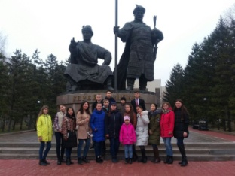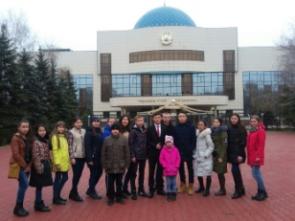
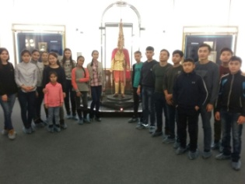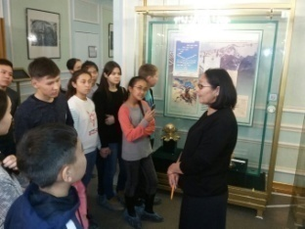

- Научно-исследовательский проект «Лучшие люди района».
Воспитательные традиции казахского народа связываются с формированием у подрастающего поколения чувства любви к своему Отечеству, к своей малой Родине, к тому месту, где родился и вырос. Именно этот проект помогают укоренить в сознаниии молодого поколения священные понятия, которые определяют духовную жизнь народа: Родина, семья, родной язык, родная природа, народ, духовная культура в целом. Это и есть фундамент становления личности.
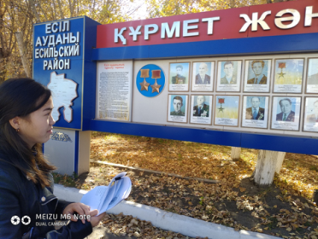
- Проекты «Ескірген документтерді», «Ғасыр дауысы» - это организация поисковой деятельности и создание архива участников ВОВ, призванных с территории Есильского района и вернувшихся домой. Работа в этом направлении ведется на протяжении 10 лет.
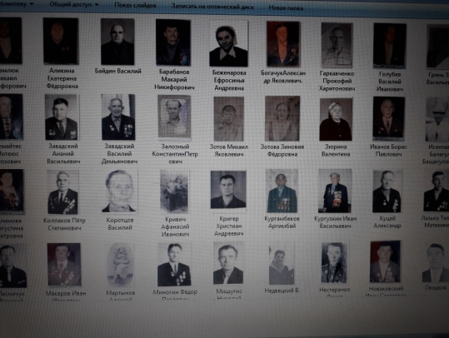
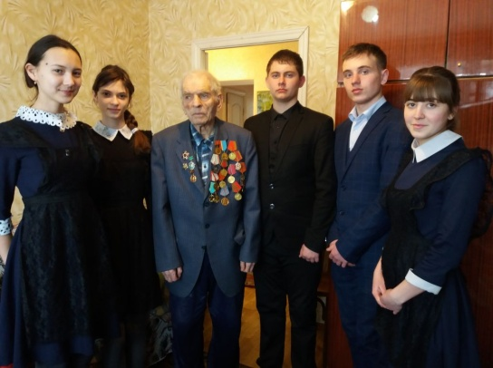
- Проект «Тарих экспедициясы»- «Экспедиция в историю».
Целью данного проекта является изучение культурного наследия казахского народа, через предметно-игровую деятельность, разработанную с учетом возрастных особенностей учащихся. Запуск проекта прошел в мае 2019 года (Реконструкция боя)
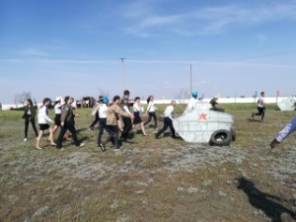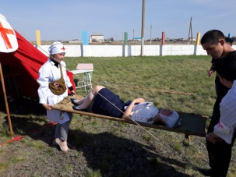
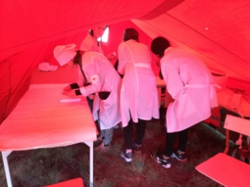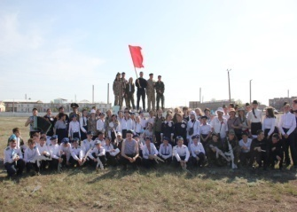

- Проект – Герой Советского Союза Сарыбекян И.Б., одноименный фильм Фильм- Сарыбекян И.Б., создание альбомов)
В Казахстане, как во всех бывших республиках СССР и многих странах Европы, считается одним из самых важных праздников- День Победы. Военнослужащие Казахстана являются наследниками ветеранов Великой Отечественной войны, которые плечом к плечу сражались против фашизма. В летопись истории военных лет вошли сотни казахских, русских, украинских, армянских, белорусских, грузинских и др. фамилий, за каждой из которых стоит подвиг, благодаря которому сейчас мы живем в свободном государстве. Сотни тысяч погибших в боях, сотни тысяч вернувшихся с победой. Многонациональный народ Казахстана гордится своими героями, в числе которых Ишхан Сарыбекян, приехавший после войны на освоение целинных земель и проживший в Есильском районе свою уже мирную жизнь, которая оборвалась в 1990 году.
Работая над этим проектом, учащиеся школы под руководством учителя истории Идрисовой А.А., провели большую исследовательскую работу с архивными документами, с фактами, которые занесены в Викепедию, которые бережно хранятся в районной Есильской библиотеке, но основным источником информации стала дочь И. Сарыбекяна – Светлана.

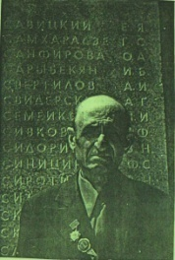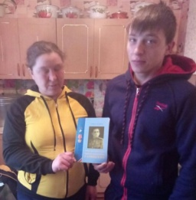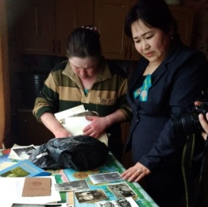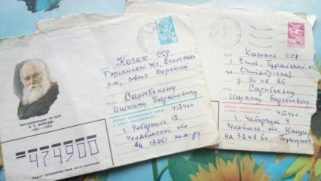
Из воспоминаний земляков, знавших Ишхана Барсеговича лично: «Он оставил после себя добрую славу. К нему относились с большим уважением. Человек он был скромный, даже близкие соседи не знали о его героическом прошлом. Лишь после смерти стало известно о его заслугах. Местные власти установили достойную надгробную плиту, где увековечена запись о том, что он является Героем Советского Союза». В 2016 году могилу Героя посещали посол Армении Саакян Климент Арутюнян (автор книги «Герой Советского Союза Ишхан Барсегович Сарыбекян, Ереван 2017г) и др представители армянской диаспоры в Казахстане. Ежегодный приезд представителей Посольства Армении в РК является бесспорным доказательством дружбы народов и значимости Великой Отечественной войны в нынешней истории постсоветских государств. В 2018 году Есильский район, с целью почтить память Героя Советского Союза Сарыбекян Ишхана Барсеговича, посетил Чрезвычайный и Полномочный Посол Республики Армения в Республике Казахстан Ара Акопович Саакян. В 2019 году - Чрезвычайный и полномочный Посол Республики Армения в Республике Казахстан- Гагик Кимович Галачян
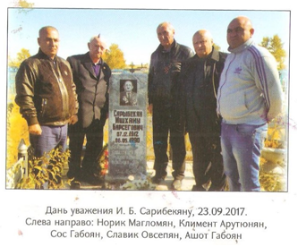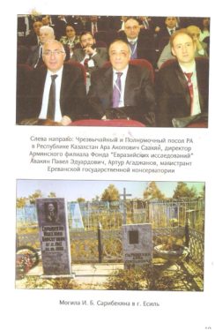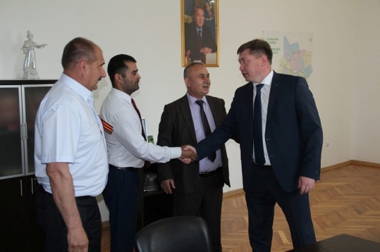
В 2020 году, в связи с пандемией коронавирусной инфекции все запланированные встречи были отменены, но учащиеся школы под руководством заместителя директора по ВР Сорокиной Е. В. смонтировали фильм о Герое Советского Союза Ишхане Сарабекяне к памятной 75-летней годовщине победы над фашизмом, который был отправлен в Посольство Армении в Казахстане. (Видеоприложение)
Участие в шествии Бессмертного полка становится той необходимой ступенью в воспитании патриотизма у школьников, которая позволяет еще больше узнавать о победах, о боли и страданиях наших отцов и дедов, которые на своих плечах принесли нам Победу над фашизмом. (Видеоприложение)
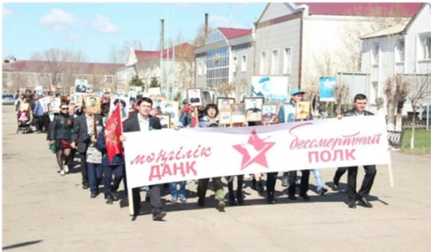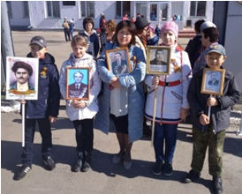
Данный проект включает и создание альбомов, роликов и написание статей и т.д. о жизненном пути ветеранов и тружеников тыла. (Приложение) 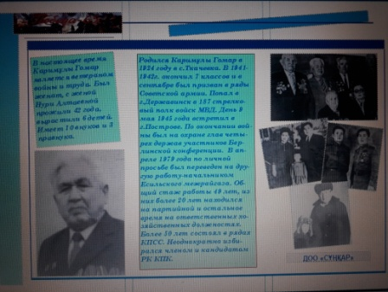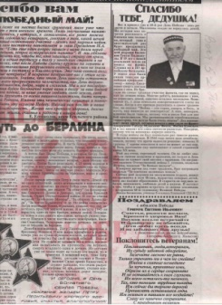
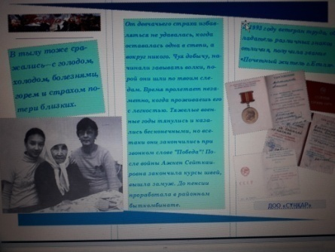
Уже на протяжении 10 лет действует подпроект «Письма в прошлое», в котором пишут учителя о своих отцах, сражавшихся за мир, пишут ученики о своих дедах и прадедах. Нельзя оставаться равнодушным, читая эти послания, так как нет ни одной семьи, которую напрямую или косвенно не коснулась бы зловещая рука войны. Вдумываясь в каждое написанное слово понимаешь, что эта невидимая нить, которая связывает нас уже много десятилетий, дает силы для борьбы с трудностями, возникающими у нынешнего поколения. Вот отрывок из одного такого письма..... Ученик 11 класса Редько Никита (сегодня уже выпускник) пишет письмо своему дедушке...
«Здравствуй, мой дорогой и любимый дедушка. Сегодня я достиг того возраста, в котором ты в своё время увидел ужас и дикость войны, почувствовал страх и боль потерь, а я столкнулся с жизненными испытаниями. И думаю, именно в 17-18 лет больше всего хочется строить планы, влюбляться, гулять с друзьями, радоваться жизни и осознавать, насколько она прекрасна. Жизнь – самое дорогое, что дается человеку. Больно думать о смерти в столь молодом возрасте, а мысль о том, что смерть гонится за тобой, просто леденит душу. Нужно всеми силами гнать этот страх, а жизнь воспринимать как бег с препятствиями. Преодолел очередную преграду – и вот ты на высоте. Ты сделал это, а значит, ты – человек, и твое появление на земле не лишено смысла. Порой и мне кажется, что нет сил двигаться дальше, и тогда я вспоминаю твои слова, что «всё можно преодолеть и быть счастливым».
Сегодня, когда весь мир находится в непростой ситуации, данная работа поменяла формат, но не поменяла отношения к событиям 75-летней давности. Работа ведется в удаленном доступе. Более 30 роликов, презентаций создано творческими тандемами учителей, детей и родителей. Ролики охватывают все моменты жизни того времени: война, люди, музыка, поэзия, история и просто жизнь. Данные работы выложены в социальные сети и некорые из них принесли в копилку школьных достижений награды Республиканского и Международного значения. (Приложение)
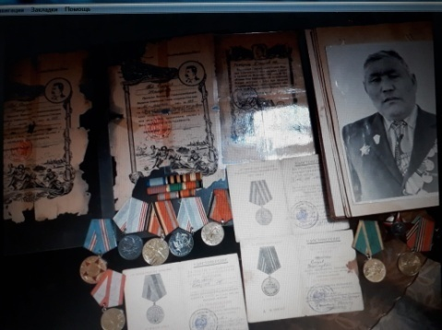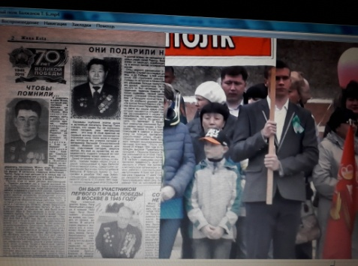
Таким образом, можно сделать вывод о возможности и целесообразности рассмотрения и реализации патриотического воспитания подрастающего поколения как педагогической программы. Именно в этом направлении большим подспорьеем в работе является Программа «Рухани жаңғыру», включающая совокупность средств, форм, методов, приемов, обеспечивающих достижения целей патриотического воспитания.
Результативность опыта.
О результативности данного опыта можно говорить, опираясь на следующие критерии:
- Уровень сформированности гражданского и патриотического сознания подрастающего поколения и воспитанности в целом.
- Уровень участия в проектной деятельности школы, направленной на воспитание казахстанского патриотизма.
- Выявление представления о качествах человека, которые не только характеризуют его гражданскую позицию, но прививают любовь и уважение к семейным ценностям, к родному краю, к своей малой Родине.
Отслеживалась результативность данного опыта с 2017 года посредством мониторинга, что позволило выявить уровень сформированности казахстанского патриотизма среди учащихся школы посредством проектов в ходе реализации Программы Рухани Жангыру.
Мониторинг уровня патритического воспитания.
учащихся 8-11ых классов
СШ№2 г Есиль
2017-2018 уч.год (2 полугодие)-2020-2021 уч.год (1 полугодие)

Рисунок 1Уровень воспитанности учащихся СШ №2 Рисунок 2Уровень воспитанности учащихся СШ №2 на
на период 2017-2018 уч.год (2 полугодие) период 2020-2021уч.год ( 1 полугодие)

Вывод:
- Тема, раскрытаяв данном опыте служит основой для воспитания в подрастающем поколении казахстанского патриотизма, раскрывает богатый проектный материал Программы Рухани Жангыру и может служить для создания новых проектов, направленных на воспитание патриотизма и быть основой для создания новых конструктивных решений по данному направлению.
- Данный опыт работы не только получил широкий спектр действий в стенах СШ №2, но и внедрен в школах района и области.

